ОПРОСНЫЙ ЛИСТ
ДЛЯ ПОДБОРА НАСОСНОЙ СТАНЦИИ ЗАВОДСКОГО
ИЗГОТОВЛЕНИЯ

Название объекта:
Заказчик:
Контактное лицо:
Телефон/факс/e-mail:

Рабочая схема: | Рабочих насосов (шт): | Резервных насосов (шт): | Резервных насосов на склад (шт):
Перекачиваемая среда:
Подача насосной станции (м/ч): | Напор (м.в.ст.):
 | Если вы не знаете величину напора, укажите, пожалуйста, следующее:
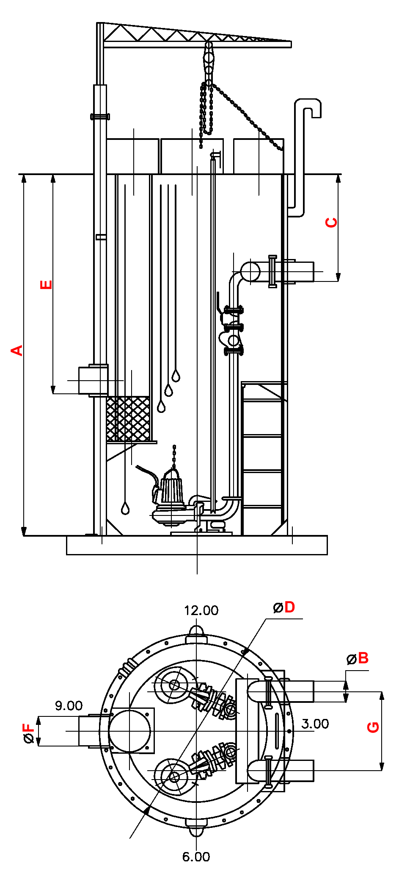 | длина напорного трубопровода (м):
 | внутренний диаметр напорного трубопровода (мм):
перепад высот между началом и концом
напорного участка (м):
 | дополнительная информация:
 | Параметры для подбора корпуса КНС

А | Глубина подземного резервуара (мм):
В | Внутренний диаметр (мм):
 | Внешний диаметр (мм):
Количество и расположение (в плане) |  |  |  | штук
 |  |  |  | часов
С | Глубина заложения (мм):
D | Диаметр насосной станции (мм):
F | Диаметр подводящей трубы (мм):
Количество и расположение (в плане) |  |  |  | штук
 |  |  |  | часов
Е | Глубина заложения (мм):
G | Расстояние между напорными  коллекторами (мм):
Параметры для подбора щита управления
Исполнение щита управления |  |  | наружное (IP65)
 |  |  | внутреннее (IP54)
Количество вводов питания: |  |  | один ввод
 |  |  | двойной ввод c АВР
Метод пуска насосов |  |  | прямой
 |  |  | звезда/треугольник
 |  |  | плавный
Дополнительное оборудование
Сороулавливающая корзина на подводящем трубопроводе |  |  |  |  |  |  | Да
 |  |  |  |  |  |  | Нет
Грузоподъемный механизм с ручной талью |  |  |  |  |  |  | Да
 |  |  |  |  |  |  | Нет
Блок бокс (павильон) над КНС |  |  |  |  |  |  | Да
 |  |  |  |  |  |  | нет
Дополнительные требования к КНС
Дополнительное оборудование

"HOGRAND", Россия, г. Москва, ул. Бориса Галушкина 14, корпус 2 | "HOGRAND", Россия, г. Москва, ул. Перовская, д. 36к3, оф. 195
тел./факс: +7-906-754-17-25  E-mail: hogrand@bk.ru, Web: www.hogrand.ru | тел./факс: 8-800-200-91-70  E-mail: info@hogrand.ru, Web: Сооружения-очистные.рф

